Дата проведения урока | 23.04.2020г.
Предмет | Русский язык
Класс | 6
Тема урока | Сложное предложение с союзами и, а, но.

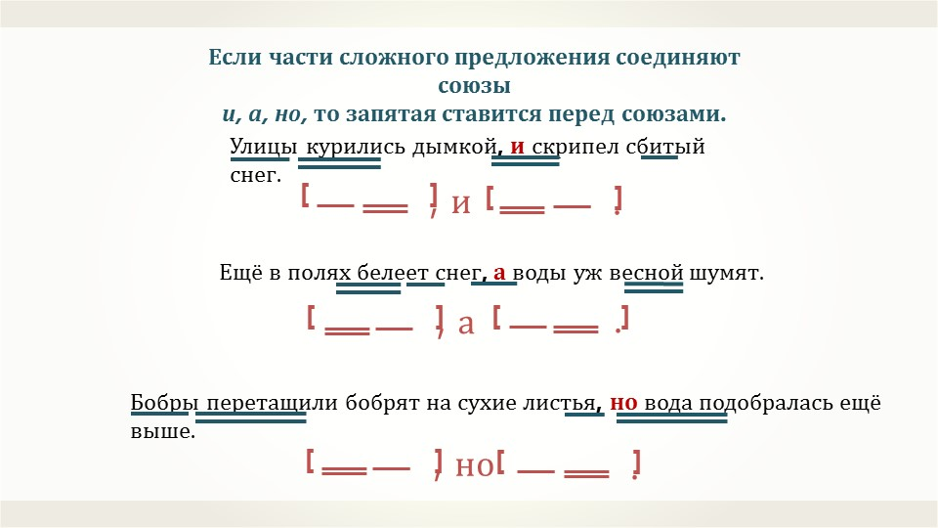

Домашнее задание. Выучить правило.

